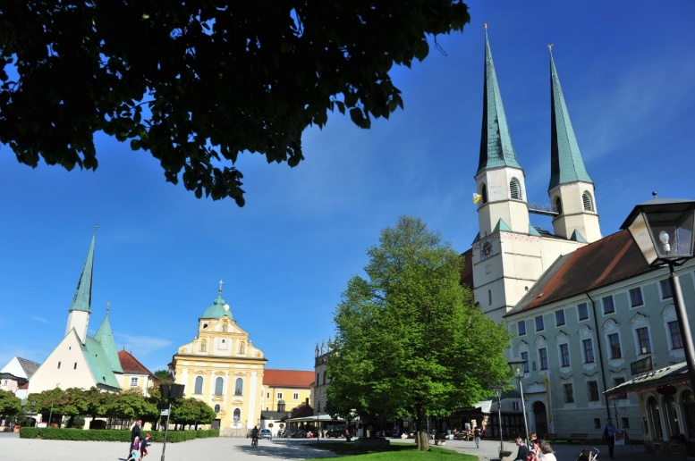
Wallfahrt nach Altötting

Gemeinsame Fahrt mit Pfarrmitgliedern unserer Partnerpfarre Schleedorf,

am Dienstag, 14. Mai 2024

Programm:
12.30 Uhr: Abfahrt Sportzentrum Aug
Sollte jemand einen Transfer nach Aug benötigen: bitte melden!
15.00 Uhr: Teilnahme an der Pilgermesse mit Orgel in St. Magdalena
Zelebranten: Pfarrer Laurent Chardey und Stiftspropst Detlef Lenz
ca.
18.00 Uhr: Rückkunft in Seekirchen

Vor der Messe besteht die Möglichkeit zum Besuch des Pilgermuseums; der Eintritt ist frei.

Der Beitrag von ca. € 20 (je nach Teilnehmer*innenzahl) wird im Bus eingesammelt.
Anmeldung ab sofort bis spätestens FR 10.05.24
im Pfarrbüro Tel. 06212/7117

